Pedagogika Arnolda Jacobsa: Część 1 z 5.
Posted on February 3, 2009 by David Brubeck

Arnold Jacobs (1915 - 1998). Artykuł został napisany przez D.W. Brubecka u schyłku życia profesora Jacobsa (przyp. tłumacza).
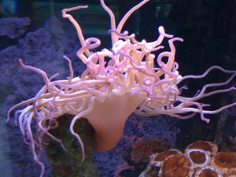
Od autora (1991)
Niemożliwe jest, aby uchwycić na piśmie kwintesencję talentu tak słynnego i wpływowego nauczyciela jakim jest Arnold Jacobs, nie mówiąc już o próbie przedstawienia jego postaci w ograniczonej formie dostępnej na tych stronach. Jednakże bardziej wnikliwe studium nad filozofią i metodą pedagogiczną tego wspaniałego nauczyciela może okazać się wartościowym uzupełnieniem tych kilku nielicznych zaledwie tekstów napisanych przez samego Arnolda Jacobsa, względnie też o nim. Podobnie jak w przypadku innych metod nauczania tak i w tym przypadku istnieje ryzyko błędnej interpretacji pedagogiki Jacobsa przez osoby, które starają się jedynie powierzchownie uszczknąć jej źdźbło tu i tam bez zrozumienia podstawowych zasad i celów. Być może tego rodzaju strach powstrzymuje i samego elokwentnego profesora Jacobsa od publikowania własnych tekstów. Pomimo ryzyka czuję, że niewspółmierna wartość tej informacji oraz jej niedosyt w dostępnych publikacjach uzasadniają poniższy zarys jego pedagogiki. Treść niniejszego opracowania wypływa z mojego uczestniczenia w dwóch oddzielnych kursach mistrzowskich pod kierunkiem Arnolda Jacobsa (pierwszym w południowej Florydzie, a drugim na Uniwersytecie Northwestern); z przeczytania niemalże całej dostępnej literatury na jego temat; ze studiowania przez trzy lata na Uniwersytecie Northwestern, gdzie Arnold Jacobs był etatowym a następnie emerytowanym pracownikiem naukowym; oraz z dyskusji o jego metodach nauczania z jego wieloma uczniami i innymi muzykami zarówno w Chicago jak i poza jego granicami. Niniejszy szkic dedykowany jest profesorowi Arnoldowi Jacobsowi.
Arnold Jacobs znany jest przede wszystkim jako doskonały muzyk. W jego wspaniałej i długiej karierze muzyka nagrywającego z Orkiestrą Symfoniczną Chicago, z jej kwintetem na instrumenty dęte oraz również jako solisty, miał on wielki wpływ na miliony wielopokoleniowych słuchaczy. Niektórzy znają profesora Jacobsa głównie dzięki jego teoriom na temat oddychania i czynności płuc. Firmy medyczne, specjaliści w zakresie medycyny jak i naukowcy postrzegają Jacobsa jako utalentowanego badacza i kompetentnego naukowca. Pomimo tych imponujących osiągnięć i zainteresowań naukowych można powiedzieć, że jego największym osiągnięciem jest jednak nauczanie. Z niezrównanym sukcesem, odnoszącym się do wszystkich rodzajów instrumentów dętych, studenci Arnolda Jacobsa są jednymi z najlepszych muzyków instrumentów dętych na świecie. Wielu z nich zawdzięcza swój sukces – lub jego bardziej znaczącą część –najprawdopodobniej profesorowi Jacobsowi, człowiekowi uważanemu za najlepszego nauczyciela instrumentów dętych blaszanych wszechczasów.
Chociaż Arnold Jacobs powszechnie znany jest głównie ze swojej wiedzy na temat oddychania, szybko podkreśla on jednak, że muzyka plasuje się u niego na pierwszym miejscu, na ostatnim i w ogóle już na zawsze. Często głośno wyciąga wnioski ze swoich doświadczeń w nauczaniu studentów z całego świata: „Brakuje im artyzmu!” Uważa bowiem, że kształcenie muzyka nie powinno zmierzać jedynie ku wyszkoleniu instrumentalisty, ale również ku wykształceniu wielkiego artysty. Bardzo często Arnold Jacobs tłumaczy studentom, że dźwięk powienien być dla nich medium, toteż zachęca ich do stania się muzykami o silnej dozie ekspresji i interpretacji lub aby stawali się wręcz „narratorami dźwięku”. Nakreślając swoim studentom cele doskonałości i wyobraźni twórczej oraz oferując im doskonałą parę swoich uszu, wyznacza im w ten sposób najwyższy możliwy standard. Ale być może sama istota muzycznego geniuszu Arnolda Jacobsa ukryta jest w drugiej części jego słynnej już frazy „Dmuchaj i nuć”, kiedy to w czasie grania studenci zachęcani są do nucenia melodii w swoich głowach w taki sposób w jaki chcieliby ją później sami usłyszeć.
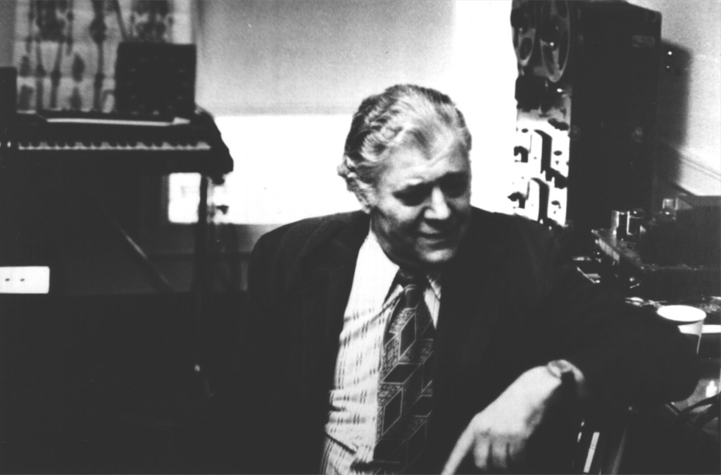
Zamknij oczy i wyobraź sobie najpiękniejszy dźwięk tuby na świecie. Opisując go, przychodzą ci na myśl takie słowa jak „pełny", „ciepły", „głęboki" lub „wyrazisty". Teraz wyobraź sobie tego „najwspanialszego na świecie tubistę" grającego frazę muzyczną znajdującą się w tym momencie przed tobą na pulpicie. Kontynuuj słysząc wersję tamtego gracza w momencie gdy ty sam ją grasz, koncentrując się na jego wersji, a nie na swojej. I to jest właśnie, w wielkim skrócie, to przekonanie Jacobsa, że ​​myśl muzyczna i ton powinny być bodźcem do grania, a metodologia i technika są jedynie ich produktem ubocznym, z konieczności zresztą. W ten sposób, po zapewnieniu doskonałego muzycznego bodźca idealnego wykonawcy, pozostałe aspekty zagrania utworu same się już właściwie ułożą.
Zalecając, aby intencjom człowieka przyświecały jak najwyższe cele, Arnold Jacobs jednocześnie nalega, aby nawyki tworzone były w oparciu o doskonałość. Te najwyższe cele ustanawiane są korzystając właśnie z naśladownictwa i twórczej wyobraźni doskonałości. „Zagraj to tak, jakby to zagrał sam Bud Herseth" stało się pospolitym już nakazem, który wydaje on studentom w klasie trąbki. To natychmiast skłania ich nie tylko do przywołania z pamięci doskonałego przykładu, ale również do przywołania go w wyobraźni i zastosowania w danym utworze muzycznym. Wypełniając umysł tym doskonałym przykładem, nie mają innego wyjścia jak tylko poprawić dźwięki wydobywające się z ich instrumentu. „Czy to jest już najlepiej jak możesz zagrać tę nutę?" - szczerze pyta innego ucznia. Potem zmusza ich do udawania, że każda nuta warta jest sto dolarów i nakazuje im, aby już nigdy więcej nie grali dziesięciocentówek.
Zwracając uwagę na to, że najdoskonalszy jest sam środek długiego tonu u trębacza, Arnold Jacobs zachęca ucznia do wyobrażenia sobie, a następnie osiągnięcia tej doskonałości również i na początku tonu. Tak więc podkreśla on znaczenie samego dźwięku, a nie hałaśliwego ataku i sugeruje, że krótka nuta powinna być zaledwie plasterkiem wyciętym z samego środka długiego dźwięku. Nalegając, aby studenci przywiązywali szczególną uwagę muzyczną do nut na początku frazy muzycznej, profesor Jacobs oscyluje w kategoriach idealnego dźwięku i wyobrażonych celów, a nie pozycji języka lub jego funkcji. Zawsze ma na myśli kategorie jakości a nie długości dźwięku, starając się przeforsować pojęcie tworzenia doskonałości dźwięku w średnim rejestrze instrumentu i przenoszenie jej później również na pozostałe rejestry.
Wielu studentów Arnolda Jacobsa przytacza podobne historie spędzania całych lekcji na doprowadzaniu do perfekcji pojedynczej frazy muzycznej sugerując w ten sposób, że wykonawca musi zwracać uwagę na każdą nutę danej frazy, mając przed sobą jednocześnie cały jej obraz. Choć w zasadzie słuchacz sam wyczuwa kierunek frazy muzycznej, wykonawca musi jednak zagrać każdą nutę w taki sposób, aby ten kierunek sprecyzować. Profesor Jacobs, dzięki ustanowieniu tak wysokiego standardu, zwiększeniu oczekiwań studentów i pomaganiu im w koncentrowaniu się na bodźcu do celu we własnych mózgach, inspiruje ich tym samym do doskonalenia pracy mózgu nawet w sytuacji, gdy jedynie przeciętnie pracują usta. Po zastosowaniu metody Jacobsa, te dwa narządy powinny zadziałać równocześnie.
„Kiedy po raz pierwszy ukazała się „Pedagogika Arnolda Jacobsa” Dawida Brubecka, byłem akurat w domu u pana Jacobsa. Był pod tak silnym wrażeniem tej lektury, że nakazał mi ją z miejsca przeczytać. Jak zwykle, miał rację. To był znakomity artykuł, który cytowałem przynajmniej z pół tuzina razy w „Arnold Jacobs: Nuć i dmuchaj". Dawid Brubeck zrobił fantastyczną robotę. To jest obowiązkowa lektura dla każdego, kto interesuje się metodyką nauczania Arnolda Jacobsa." Brian Frederiksen
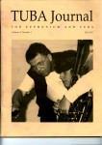Pierwotnie opublikowano w TUBA Journal, Jesień 1991, Vol. 19, No. 1.
Fotografia Arnolda Jacobsa zamieszczona została dzięki uprzejmości windsongpress.com
C. 1991 David William Brubeck . Wszelkie prawa zastrzeżone. davidbrubeck.com
Przełożyła z angielskiego - Anna Maria Ukleja

